Cap Maths – Unité 9
Mathématiques
7 séances
Ce1

 | Séance 1
 | Activité | Objectifs | Organisation | Matériel | Durée
CALCUL MENTAL | Problèmes dictés (comparaison de quantités) | • Résoudre des problèmes faisant intervenir la monnaie | 1 : Collectif | Exercice 1 page 74 | 5’
CALCUL MENTAL | a. Dans cette enveloppe, lisa a mis 15 images. Dans celle-ci, alex en a mis 11. lisa a plus d’images qu’alex. Combien en a-t-elle de plus ??  b. Dans cette enveloppe, il y a 8 images. il y en a 3 de plus que dans celle-ci. Combien y a-t-il d’images dans la deuxième enveloppe ?
REVISION  Problèmes | Problèmes écrits  (comparaison de quantités) | • Compléter un problème donné par écrit | 1 : Individuel | Exercice 2 page 74 | 25’
REVISION  Problèmes | 1. Fichier d’entrainement. Compléter un énoncé est une situation déjà rencontrée en unité 8. La consigne doit être reformulée oralement : ➡ Les nombres du problème ont été enlevés. Il faut les remettre à leur place. Attention, on ne peut pas les mettre à n’importe quelle place. Ensuite, il faut répondre à la question posée.
APPRENTISSAGE  Nombres et numération | Repérage sur une ligne graduée | • Indiquer la position d’un nombre sur une ligne graduée | 1 : Equipes de 2  2 : Collectif  3 : Individuel | Par équipes de 2 :  • Ligne avec 2 repères marqués 250 et 260 (fiche 6)  Exercices 3 et 4 page 74 | 45’
APPRENTISSAGE  Nombres et numération | 1. Retrouver des positions sur une ligne graduée  • Montrer au tableau la ligne graduée agrandie et la décrire rapidement : « une ligne avec des repères (petits traits) ». En  distribuer un exemplaire à chaque élève. Puis formuler la tâche :  ➡ Deux élèves vont sortir de la classe. A leur retour, ils devront retrouver, sur la ligne graduée, les repères que vous aurez choisis. Chaque équipe choisira un seul repère (montrer différents repères). Il faudra leur donner des indications (orales ou écrites) qui leur permettent de trouver rapidement le repère choisi. Il est bien entendu interdit de montrer le repère choisi.  • Demander à deux élèves de sortir, puis à chaque équipe de  choisir et marquer au feutre un des repères sur sa ligne et d’élaborer un message qui permettra aux deux élèves qui sont sortis de le retrouver. Chaque équipe reçoit une demi-feuille pour écrire son message si elle le souhaite.  • Rappeler les deux élèves et demander à un premier groupe  de donner son indication, en commençant par un message peu  performant. Demander aux deux élèves de dire s’ils peuvent trouver le repère et, si oui, d’indiquer lequel sur leur feuille.  • Engager une discussion collective : « Ont-ils réussi ? Le message est-il pertinent ? ». Vérifier éventuellement en superposant les deux feuilles. Recommencer avec d’autres messages. Si nécessaire, reprendre l’activité une fois avant la phase de synthèse.  2. Synthèse  • Engager une discussion collective sur le meilleur moyen d’indiquer les repères choisis. |  | • Au terme de la discussion, établir le fait qu’une numérotation des repères constitue une solution efficace. Préciser qu’on peut se limiter à écrire les nombres de 10 en 10 (ou de 5 en 5).  3. Fichier d’entrainement.  Exercices 3  Trouver les nombres associés à des repères.  Exercices 4  Ranger des nombres par ordre croissant et les associer au bon repère.  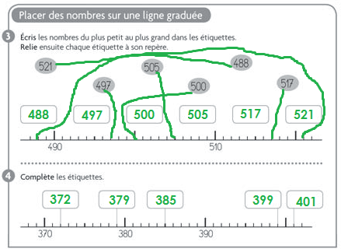  Téléchargé gratuitement sur http://orpheecole.com
Cap Maths – Unité 9
Mathématiques
7 séances
Ce1

 | Séance 2
 | Activité | Objectifs | Organisation |  | Matériel | Durée
CALCUL MENTAL | Soustraction d’un « petit » ou d’un « grand » nombre | • Soustraire d’un nombre donné un nombre très petit ou un nombre grand (c'est-à-dire proche) | 1 : Collectif |  | Exercice 1 page 75 | 5’
CALCUL MENTAL | a. 10-2 b. 25-3 c. 30-4 d. 25-23 e. 30-28 f. 41-38  8 22 26 2 2 3
REVISION  Espace et géométrie | Reproduction de figures sur quadrillage | • Reproduire un quadrillage un polygone donc les côtés suivent les lignes du quadrillage | 1 : Individuel |  | Exercices 2 page 75 | 25’
REVISION  Espace et géométrie | 1. Fichier d’entrainement. Exercice 2 : • Aider si besoin les élèves à comprendre la consigne et à tenir compte du point déjà placé. • Veiller au respect des contraintes : les segments doivent avoir des nœuds pour extrémités, être situés sur des lignes et avoir la longueur voulue. • Inciter les élèves au contrôle mutuel (par deux) de leurs productions : la superposition d’un calque modèle à la production peut être utilisée.
APPRENTISSAGE  Nombres et numération | Comparaison de nombres inférieurs à 1000  Jeu du portrait | • Deviner un nombre en posant des questions auxquelles on ne peut pas répondre que par oui ou par non | 1 à 3 : Collectif  4 : Individuel |  | Pour la classe :  • Le tableau de 24 nombres agrandi  Equipes de 2 :  • Un tableau de 24 nombres (fiche 50)  Exercice 3 page75 | 45’
APPRENTISSAGE  Nombres et numération | 1. Description du jeu.  • Remettre à chaque élève le même tableau de 24 nombres (par exemple le tableau 1 pour commencer). Selon les phases  du jeu, les cases peuvent être découpées (notamment dans le premier jeu) ou non.  • Expliquer les règles du jeu :  ➡ J’ai le même jeu que vous. Je choisis un nombre, sans vous le montrer. C’est le nombre « mystère ». En posant des questions, auxquelles je ne répondrai que par oui ou par non, vous devez trouver ce nombre. Dans vos questions, il doit y avoir l’un ou l’autre des quatre mots suivants : « unité, dizaine, centaine, plus petit, plus grand » (les écrire au tableau). Attention, vous ne devez proposer le nom d’un nombre que si vous êtes sûrs que c’est le nombre « mystère ». Sinon, vous êtes éliminés du jeu. Un élève, qui obtient une réponse « oui » à sa question, peut poser une autre question ou proposer un nombre, s’il est sûr d’avoir trouvé.  2. Premier jeu et son exploitation.  • Organiser un premier jeu à l’issue duquel a lieu un échange sur la stratégie adoptée par chacun. Poser la question « Comment jouer pour profiter des réponses données ? » pour engager le débat.  • Lors de la synthèse, mettre en évidence que :  – on peut tirer parti non seulement des réponses à ses propres  questions, mais aussi de celles des autres élèves ;  – on peut tirer parti des réponses négatives comme des réponses positives ;  – après chaque question, il faut savoir quels nombres sont |  |  | « sélectionnés » ou « éliminés » en triant les étiquettes ou en marquant les cases (par exemple par une croix pour les nombres sélectionnés ou un rond pour les nombres éliminés) ;  – la recherche des nombres dans le tableau est facilitée par le repérage de son organisation.  3. D’autres jeux avec des contraintes.  • Faire jouer plusieurs parties collectives, en choisissant un autre tableau parmi les 3 autres tableaux (cf. commentaire ci-contre).  Téléchargé gratuitement sur http://orpheecole.com  • Analyser certaines parties à partir des questions et des réponses successives notées au tableau afin de :  – mettre en évidence les déductions qui peuvent être faites après chaque réponse ;  – discuter la pertinence de la suite des questions (repérage des questions inutiles, par exemple).  4. Fichier d’entrainement.  Exercices 3  Il s’agit de retrouver le bon nombre à partir d’un ensemble de questions et réponses par oui ou par non (réponse : 895). Lors de la correction, les élèves peuvent être interrogés sur la pertinence des questions posées (ici la question 2 est inutile après la question 1).
Cap Maths – Unité 9
Mathématiques
7 séances
Ce1

 | Séance 3 – Pas d’exercice dans le fichier
 | Activité | Objectifs | Organisation | Matériel | Durée
CALCUL MENTAL | Soustraction d’un « petit » ou d’un « grand » nombre. | • Soustraire d’un nombre donné un nombre très petit ou un nombre grand (c’est à dire proche) | 1 : Collectif | Par élève  • Ardoise | 5’
CALCUL MENTAL | a. 10-3 b. 22-3 c. 34-6 d. 25-22 e. 20-17 f. 32-29  7 19 28 3 3 3
REVISION  Calcul | Décomposition additive d’un nombre  La cible | • Atteindre un résultat en additionnant des nombres donnés | 1 : Individuel | Par élève  • Ardoise | 25’
REVISION  Calcul | Le travail est fait sur ardoise ou cahier de brouillon. Une cible identique à celle de l’unité 7 séance 7 (p. 145 du guide) est dessinée au tableau. Les questions sont formulées oralement et résumées au tableau :  question 1 : Est-il possible de marquer 47 points en plaçant 4 fléchettes sur la cible ? 20 + 20 + 5 + 2.  question 2 : Est-il possible de marquer 47 points en plaçant 5 fléchettes sur la cible ? 20 + 20 + 5 + 1 + 1 ;  20 + 10 + 10 + 5 + 2.  Le fait que le nombre de fléchettes soit fixé apporte une contrainte qui peut être difficile à gérer pour certains élèves. Il est alors possible d’assouplir cette contrainte en demandant simplement aux élèves de ne pas utiliser le même nombre de fléchettes pour les 2 exercices.
APPRENTISSAGE  Calcul | Calcul de produits voisins (1) | • Calculer de nouveaux produits en utilisant des produits connus (contexte des tours) | 1 et 2 : Equipes de 2 et collectif  3 : Collectif  4 : Individuel | Pour la classe :  • une centaine de cubes  Equipes de 2 :  • Cahiers de brouillons | 45’
APPRENTISSAGE  Calcul | 1. Combien de cubes pour construire 4 tours de 7 cubes ?  • Former des équipes de 2 élèves, puis expliquer :  ➡ Alex, Lisa et Moustik veulent construire des tours toutes de la même hauteur. Chaque tour doit avoir 7 cubes. Alex veut construire 4 tours. Combien lui faut-il de cubes ? Écrivez ce que vous avez calculé.  • Exploiter les réponses données : procédures et écritures utilisées (addition itérée, dessin, écriture du produit), erreurs.  • Conserver, au tableau, les réponses sous forme de produits : 4 × 7 = 28 et 7 × 4 = 28.  2. Combien de cubes pour construire 5 tours de 7 cubes ?  • Préciser dès le départ aux élèves :  ➡ Pour les questions que je vais vous poser, vous pouvez utiliser le résultat écrit au tableau, mais vous pouvez aussi choisir une autre méthode pour répondre.  • Poser une première question :  ➡ Lisa veut faire 5 tours. Il faut trouver le plus rapidement possible mais sans se tromper le nombre de cubes dont Lisa a besoin.  • Après la recherche des élèves, faire une mise en commun centrée sur les procédures utilisées. Conserver les procédures correctes au tableau en les classant et en les mettant en relation :  Procédure A : 7 + 7 + 7 + 7 + 7 peut être calculé en utilisant le fait que 7 + 7 + 7 + 7 = 28. |  | Procédure B : 5 tours de 7 cubes, c’est pareil que 4 tours et  1 tour.  Procédure C : cinq fois 7, c’est 4 fois 7 et encore une fois 7.  Les écritures 5 × 7 = 35 et 7 × 5 = 35 sont conservées.  3. Synthèse.  • Insister sur le fait qu’on peut s’appuyer sur un résultat comme 4 × 7 = 28 pour calculer un produit « voisin » comme 5 × 7 en évoquant :  Téléchargé gratuitement sur http://orpheecole.com  – soit un 7 de plus dans l’addition (procédure A) ;  – soit une tour de plus (procédure B, dans le contexte de la situation) ;  – soit en s’appuyant sur le langage : « 5 fois 7, c’est 4 fois 7 et encore une fois 7 » (procédure C).  • La procédure C est formulée de façon plus générale que la procédure B, ce qui favorise son utilisation dans des contextes différents.  4. Combien de cubes pour construire 3 tours de 7 cubes ?  ➡ Moustik veut construire 3 tours. Il faut trouver le plus rapidement possible mais sans se tromper le nombre de cubes dont Moustik a besoin.  • Procéder à la même exploitation.  Les écritures 3 × 7 = 21 et 7 × 5 = 21 sont conservées.  • Pour terminer, on peut poser la question de savoir combien  il faudrait de cubes pour réaliser 6 tours de 7 cubes.
Cap Maths – Unité 9
Mathématiques
7 séances
Ce1

 | Séance 4
 | Activité | Objectifs | Organisation | Matériel | Durée
CALCUL MENTAL | Soustraction d’un « petit » ou d’un « grand » nombre. | • Soustraire d’un nombre donné un nombre très petit ou un nombre grand (c’est à dire proche) | 1 : Collectif | Exercice 1 page 76 | 5’
CALCUL MENTAL | a. 30-4 b. 32-4 c. 32-7 d. 32-30 e. 32-28 f. 32-21  26 28 25 2 4 11
REVISION  Calcul / Problèèmes | Multiplication et résolution de problèmes | • Résoudre 2 problèmes relevant ou non du domaine multiplicatif | 1 : Collectif et individuel  2 : Collectif | Exercices 2 et 3 page 76 | 25’
REVISION  Calcul / Problèèmes | 1. Fichier d’entrainement • Faire lire collectivement et résumer chacun des 2 problèmes, sans fournir d’indication sur la résolution. • Au moment de la correction (le jour même ou le lendemain), faire analyser quelques procédures significatives (incorrectes et correctes), à partir des productions des élèves.
APPRENTISSAGE  Nombres et numération | Calcul de produits voisins (2) | • Calculer de nouveaux produits en utilisant des produits connus (contexte des tours) | 1 et 2 : Equipes de 2 et collectif  3 : Collectif  4 : Equipes de 2  5 : Individuel | Pour la classe :  • une centaine de cubes  Equipes de 2 :  • Cahiers de brouillons  Exercice 4 et 5 page76 | 45’
APPRENTISSAGE  Nombres et numération | 1. Combien de cubes pour construire 3, 5 ou 6 tours de 4 cubes ?  Former des équipes de 2 élèves, puis rappeler le contexte des tours identiques avec la recherche du nombre de cubes de la séance 1. Proposer la première situation :  ➡ Alex, Lisa et Moustik veulent construire des tours toutes de la même hauteur. Chaque tour doit avoir 4 cubes. Alex veut construire 3 tours, Lisa 5 tours et Moustik 6 tours (écrire les données au tableau). Calculez combien il faut de cubes pour chacun des personnages. Écrivez ce que vous avez calculé de plusieurs façons.  • Recenser les réponses, les procédures et les écritures utilisées et faire repérer les erreurs. Noter et conserver les réponses sous forme de produits au tableau :  3 × 4 = 12 (ou 4 × 3 = 12) 5 × 4 = 20 (ou 4 × 5 = 20)  • Faire construire et garder visibles pour la suite les différents ensembles de tours ou les dessiner au tableau.  2. Combien de cubes pour construire 4, 7 ou 8 tours de 4 cubes ?  • Proposer d’autres situations avec d’autres nombres de tours  toujours composées de 4 cubes, comme par exemple : 4 tours, 7 tours, 8 tours, 9 tours, 10 tours, 12 tours, 14 tours, 20 tours. Avec toujours la même consigne :  ➡ Il faut trouver les résultats le plus rapidement possible mais  sans se tromper. Vous avez la possibilité d’utiliser les résultats déjà trouvés, mais toutes les méthodes pour répondre sont possibles. Écrivez sur votre feuille comment vous avez fait pour trouver. |  | • Au début, faire une mise en commun après chaque question, en s’intéressant essentiellement aux procédures utilisées. Conserver les différentes procédures correctes au tableau et les classer  3. Synthèse  le passage de 6 × 4 à 7 × 4 et celui de 10 × 4 à 20 × 4 peuvent être expliqués en référence :  – au matériel : 7 tours de 4 cubes nécessitent 4 cubes de plus que 6 tours de 4 cubes, et 20 tours nécessitent deux fois plus de cubes que 10 tours ;  – au langage : sept fois 4, c’est six fois 4 et encore une fois 4 ou bien vingt fois 4, c’est dix fois 4 pris deux fois ;  – à l’addition itérée, en mettant en évidence dans les écritures le 4 supplémentaire pour 7 × 4 ou le fait qu’il y a deux fois plus de 4 pour « 20 fois 4 » que pour « 10 fois 4 ».  Téléchargé gratuitement sur http://orpheecole.com  4. Prolongement possible  L’activité peut se poursuivre en cherchant (et en écrivant) les  résultats de tous les produits de 0 × 4 à 9 × 4 ; on construit ainsi ce qu’on peut appeler « la table de 4 ». Il sera envisagé, un peu plus tard, d’engager la mémorisation de cette table.  5. Fichier d’entrainement  Les élèves peuvent s’appuyer sur l’illustration pour répondre.  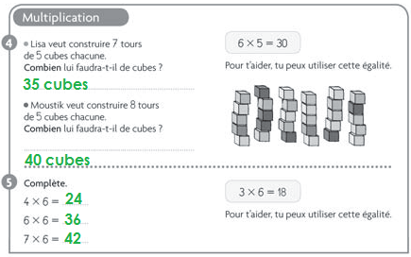
Cap Maths – Unité 9
Mathématiques
7 séances
Ce1

 | Séance 5
 | Activité | Objectifs | Organisation | Matériel | Durée
CALCUL MENTAL | Problèmes  dictés  (déplacement sur une ligne graduée) | • Résoudre des problèmes en faisant intervenir la monnaie | 1 : Collectif | Exercice 1 page 77 | 5’
CALCUL MENTAL | • Montrer la ligne dessinée au tableau. Écrire le nombre 20 en face de l’un des repères, vers le milieu de la piste. Dessiner un pion sur ce repère. Proposer aux élèves le problème a.  a. le pion de Lisa est sur le repère 20. Elle lance deux dés. le premier tombe sur 4 et le deuxième tombe sur 6. elle avance son pion du nombre total de points marqués sur les dés. sur quel repère arrivera le pion. Écrivez le nombre qui correspond à ce repère.  • Après correction et explicitation rapide des procédures utilisées, une vérification peut être faite en déplaçant un pion et en numérotant les repères d’une ligne graduée, entièrement ou partiellement. • Effacer tous les nombres précédents et écrire le nombre 8 et le nombre 17 en face de deux repères de la ligne. Dessiner un pion sur le repère marqué 8. Proposer ensuite aux élèves le problème b.  b. le pion d’Alex est sur le repère 8. il voudrait arriver sur le repère 17. Combien doit-il marquer de points avec les dés ?
REVISION  Calcul | Problème écrits  (déplacement sur une ligne graduée) | • Résoudre trois problèmes donnés par écrit | 1 : Individuel | Exercices 2 à 4 page 77 | 25’
REVISION  Calcul | 1. Fichier d’entrainement. Exercice 4 : Les élèves peuvent soit déterminer où arrive le pion après avoir avancé de 6 (repère 41) et chercher le complément de 41 à 45 ; soit chercher le complément de 35 à 45 (résultat 10) et ensuite chercher le complément de 6 à 10. Repère 20 / Repère 40 / 4 points
APPRENTISSAGE  Calcul | Calcul de produits voisins (3) | • Calculer de nouveaux produits en utilisant des produits connus (contexte des tours) | 1 : Individuel  2 : Individuel | Pour la classe :  • une centaine de cubes  Equipes de 2 :  • Cahiers de brouillons  Exercice 5 à 7 page78 | 45’
APPRENTISSAGE  Calcul | 1. Calcul réfléchi de produits par 25.  • Proposer un premier produit : 4 × 25. Noter le résultat obtenu par les élèves au tableau : 4 × 25 = 100. Faire remarquer aux élèves qui ont tenté de calculer 4 + 4 + 4... (25 fois) que 25 + 25+ 25 + 25 est beaucoup plus facile à calculer !  • Proposer ensuite des produits qui peuvent être calculés à partir de ce premier produit ou de ceux qui sont obtenus par la suite. L’exploitation (résultats, procédures) est immédiate pour chaque produit :  8 × 25 25 × 5 4 × 50 4 × 26  2. Fichier d’entrainement.  Exercices 5 à 7 : Ces exercices s’appuient sur un retour au contexte des tours. L’enseignant choisit le ou les exercices traités par chaque élève. Lors de la correction, les questions posées sont traduites à l’aide de l’écriture multiplicative. |  | 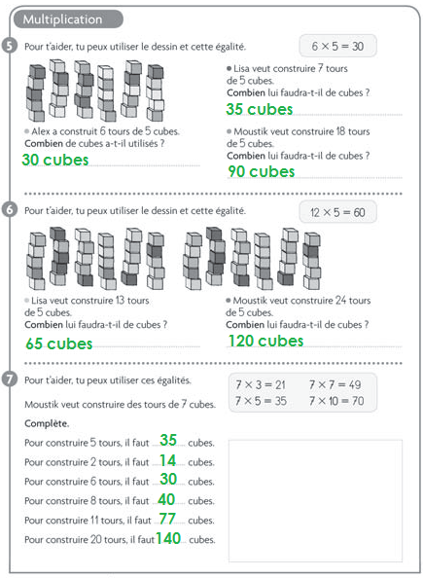  Téléchargé gratuitement sur http://orpheecole.com
Cap Maths – Unité 9
Mathématiques
7 séances
Ce1

 | Séance 6
 | Activité | Objectifs | Organisation |  | Matériel | Durée
CALCUL MENTAL | Soustraction d’un « petit » ou d’un « grand » nombre | • Soustraire d’un nombre donné un nombre très petit ou un nombre grand | 1 : Collectif |  | Exercice 1 page 79 | 5’
CALCUL MENTAL | a. 34-4 b. 47-4 c. 61-4 d. 46-36 e. 40-36 f. 42-36  30 43 57 10 4 6
REVISION  Espace et géométrie | Figures planes (carré, rectangle, triangle)  Jeu de messages | • Reconnaitre une figure dans un lot étant donnée sa description | 1 : Collectif  1 : Equipes de 2 |  | Pour la classe :  • 16 étiquettes avec des figures (fiches 51 et 52)  • Ciseaux, ardoise, règle  • enveloppe  Exercices 2 page 79 | 25’
REVISION  Espace et géométrie | 1. Présentation du jeu.  Distribuer les deux fiches à chaque équipe de 2 élèves et demander de découper les étiquettes (ceci peut être fait avant la séance).  • Formuler la consigne :  ➡ Avec ces étiquettes, on va jouer à un jeu de messages. A partir des informations que vous lirez dans le fichier, vous chercherez à découvrir de quelle figure il s’agit. Vous noterez votre réponse sur le fichier. Vous réfléchirez par équipe de 2. |  |  | 2. Fichier d’entrainement.  • Procéder à un échange collectif, après la résolution des trois premiers messages ou au fur et à mesure de la résolution de chaque message. Pour cela, recenser les réponses. En cas de désaccord, faire argumenter les élèves ; il sera peut-être nécessaire de revenir sur la façon de dénombrer les côtés, de mesurer un côté.  • Si des problèmes apparaissent dans la reconnaissance des carrés et des rectangles, engager les élèves à orienter différemment leurs étiquettes pour reconnaître perceptivement les figures.
APPRENTISSAGE  Calcul | Addition posée de plusieurs nombres  Combien de perles au total ? | • Utiliser la technique opératoire de l’addition pour calculer des sommes de plusieurs nombres | 1 : Equipes de 2  2 : Collectif  3 : Individuel |  | Pour la classe :  • 4 enveloppes contenant des perles par paquets de 100, 10 et 1 : 256, 78, 107, 340  Par équipes de 2 :  • Feuille pour chercher  Exercice 3 page79 |  | 45’  Téléchargé gratuitement sur http://orpheecole.com
APPRENTISSAGE  Calcul | 1. Sommes de 4 nombres.  Montrer le contenu de la première enveloppe (celle avec 256 perles) et faire dénombrer les perles par un élève. Puis présenter l’activité :  ➡ Lisa a reçu 4 enveloppes de perles. Dans la première, il y a 256 perles, dans la deuxième 78 perles, dans la troisième 107 perles et dans la quatrième 340 perles (écrire les 4 informations au tableau). Combien Lisa a-t-elle de perles au total ?  • Demander aux élèves de chercher par équipes de 2 et d’écrire leurs calculs.  2. Mise en commun et synthèse.  • Afficher quelques feuilles de travail et faire expliquer les différentes procédures.  • À la fin, mettre en évidence ou présenter (s’il n’a pas été utilisé) le calcul direct « en colonnes », le principe de la retenue étant illustré par les groupements / échanges qu’il est |  | possible de réaliser avec le matériel contenu dans les enveloppes.  • Insister particulièrement sur le fait qu’il faut bien noter les  retenues qui peuvent maintenant être supérieures à 1.  3. Fichier d’entrainement  Exercice 3  Les élèves ont le choix du procédé : calculer en ligne ou poser l’addition. En fonction des difficultés constatées, l’enseignant peut proposer des exercices supplémentaires au cours des séances suivantes.  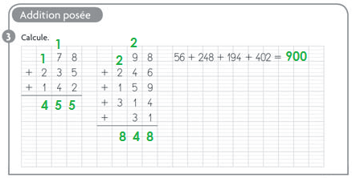
Cap Maths – Unité 9
Mathématiques
7 séances
Ce1

 | Séance 7
 | Activité | Objectifs | Organisation | Matériel | Durée
CALCUL MENTAL | Soustraction d’un « petit » ou « grand » nombre | • Soustraire un nombre très petit ou un nombre grand | 1 : Collectif | Exercice 1 page 80 | 5’
CALCUL MENTAL | a. 47-5 b. 47-8 c. 45-10 d. 47-33 e. 47-27 f. 47-39  42 39 35 14 20 8
REVISION  Calcul | Soustraction d’un « petit » ou « grand » nombre | • Soustraire un nombre très petit ou un nombre grand | 1 : Individuel | Exercices 2 à 4 page 80 | 25’
REVISION  Calcul | 1. Fichier d’entrainement. Exercices 2 et 3 • Inciter les élèves à ne pas poser d’opérations, recommandation qui peut être utile même si la technique opératoire de la soustraction n’a pas encore été travaillée. • Mettre en évidence la possibilité de remplacer le calcul d’une différence par celui d’un complément (60 – 53 peut être remplacé par 53 pour aller à 60), mais aussi en remarquant que 60 – 53 c’est comme 10 – 3 ou en enlevant d’abord 50, puis 3. Exercice 4 • Inciter les élèves à repérer des différences faciles à calculer, comme 87 – 17 (chiffre des unités identique), 56 – 4 (soustraction d’un petit nombre), 61 – 56 (nombres proches)...
APPRENTISSAGE  Grandeurs et mesure | Lecture de l’heure  Quelle heure est-il ? (1) | • Lire l’heure sur une horloge à aiguilles avec les graduations des minutes  • Associer horaire et disposition des aiguilles | 1 : Equipes de 2  2 : Collectif  3 : Individuel | Pour la classe :  • Horloge à aiguilles  Par équipes de 2 :  • Etiquettes support (fiche 53 et 54)  Exercices 5 à 7 page 80 | 45’
APPRENTISSAGE  Grandeurs et mesure | 1. Jeu des étiquettes  • Distribuer le matériel aux équipes et demander de le décrire : les étiquettes comportent des horaires qui sont soit écrits, soit indiqués sur une horloge. Puis donner les règles du jeu :  ➡ Il s’agit d’apparier des étiquettes qui indiquent le même horaire. Il faut ensuite les coller sur une fiche-support. Le travail se fait par équipes de 2. Attention certaines étiquettes sont en trop et ne correspondent à aucune horloge du jeu tandis qu’à certaines horloges correspondent plusieurs étiquettes d’horaires.  2. Mise en commun et synthèse  • Marquer un à un les horaires travaillés sur l’horloge à aiguilles et noter les propositions des élèves (étiquettes horaires choisies) au tableau. S’occuper des heures entières, puis des heures et demie, puis des quarts d’heure. Pour chaque horaire, demander aux élèves ce que l’on fait d’habitude à ce moment-là : à 6 heures le matin ? à 6 heures le soir ?  • Expliquer le déroulement des heures sur la journée (la journée comporte 24 heures) en lien avec les nombres de 1 à 12 inscrits sur le cadran. Rappeler que la petite aiguille indique les heures. L’association (si elle est faite par certains) des étiquettes 6 heures et 18 heures pour la même étiquette-horloge permet de parler des horaires du matin et de l’après-midi.  • Poursuivre avec les demi-heures. Montrer sur l’horloge que la rotation de la grande aiguille entraîne celle de la petite et que lorsque la grande aiguille fait un tour complet, la petite avance d’une heure : |  | – lorsque la grande aiguille réalise un tour, il s’est écoulé donc une heure ;  – lorsque la grande aiguille fait la moitié d’un tour ou un demi-tour, il s’est donc écoulé la moitié d’une heure, donc une demi-heure.  Si des élèves proposent de dire pour une heure et demie « une heure trente (minutes) », accepter leur proposition sans aller plus loin pour le moment.  • Envisager ensuite les quarts d’heure. Montrer que lorsque la grande aiguille fait la moitié de la moitié d’un tour, c’est-à-dire un quart de tour (il faut 4 quarts de tour pour faire un tour), il s’écoule un quart d’heure :  Téléchargé gratuitement sur http://orpheecole.com  – s’il s’est écoulé un quart d’heure après midi, il est midi et quart ;  – si dans un quart d’heure écoulé, il sera 10 heures ou s’il manque un quart d’heure pour qu’il soit 10 heures, il est 10 heures moins le quart.  • Terminer par les minutes. Montrer les petites graduations qui sont sur le cadran. Ce sont les graduations des minutes. Compter combien de graduations il y a entre deux graduations des heures. Quand la grande aiguille passe de 1 à 2 par exemple, il s’est donc écoulé 5 minutes. Quand la grande aiguille a parcouru un quart de tour, il s’est écoulé un quart d’heure ou 5 minutes + 5 minutes + 5 minutes = 15 minutes. Quand la grande aiguille à parcouru un demi-tour, il s’est écoulé une demi-heure ou 15 minutes + 15 minutes = 30 minutes.  3. Fichier d’entrainement  Ces exercices portent sur la lecture de l’heure. Accepter toute réponse correcte : 8 heures et demie, 8 heures 30 minutes.
Cap Maths – Unité 9
Mathématiques
7 séances
Ce1

 | Je fais le bilan
 | Objectifs travaillés :
1 | Situer des nombres sur une ligne graduée de 1 en 1 (nombres supérieurs à 100)  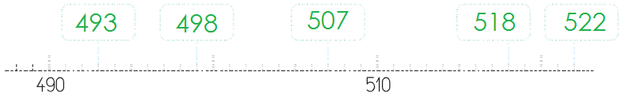
2 | Calculer un produit en prenant appui sur des produits connus.  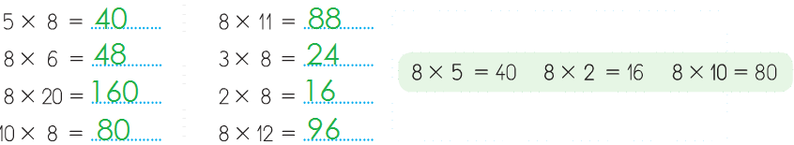
3 | Calculer des sommes de plusieurs nombres en colonne.  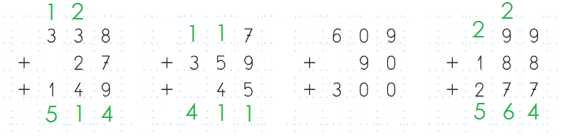
4 | Lire l’heure sur une horloge à aiguilles.  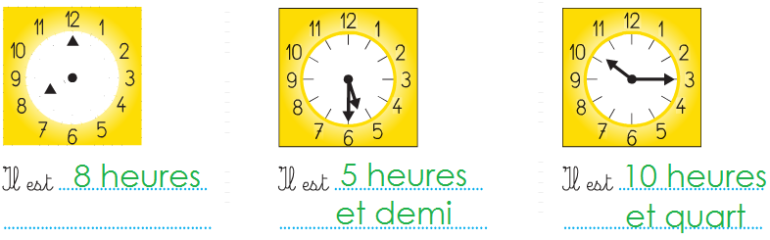  Téléchargé gratuitement sur http://orpheecole.com

